**朗县教育局2021年度部门决算**

2022年 9月 29日

**目 录**

第一部分 朗县教育局概况

一、部门决算单位构成

二、部门职责和机构设置

第二部分 朗县教育局2021年度部门决算明细表

一、收支决算总表

二、收入决算总表

三、支出决算总表

四、财政拨款收支决算总表

五、一般公共预算财政拨款支出决算表

六、一般公共预算财政拨款基本支出决算表

七、一般公共预算相关经费支出决算表

八、政府性基金预算财政拨款收支决算表

第三部分 朗县教育局2021年度部门决算情况说明

第四部分 名词解释

\

第一部分

朗县教育局概况

**一、部门决算单位构成**

纳入朗县教育局部门2021年度部门决算编制范围的单位包括朗县教育局、朗县中心小学、朗县中学、朗县幼儿园、朗县洞嘎镇完小、朗县仲达镇完小、朗县登木乡小学、朗县朗镇小学、朗县拉多乡小学、朗县金东乡小学。

**二、部门职责和机构设置**

（一）部门职责

1、宣传贯彻执行党和国家的教育方针、政策、法律法规等，坚持依法治教、依法治学，贯彻执行县教育局的行政规章制度。

2、配合县、乡（镇）人民政府制定符合党的教育方针和国家教育法律法规以及本校实际的教育发展规划和学校布局调整规划，并抓好组织实施和落实工作。

3、巩固提高义务教育均衡发展工作成果和整体水平，配合各级人民政府依法动员、组织适龄儿童少年入学，严格控制辍学。负责抓所在乡（镇）的成人教育工作，抓好扫盲和巩固工作，推进普及义务教育。

4、组织开展本校的教育教学科研和教育教学改革，科研兴教，科研兴校。负责对本校教育教学业务的具体管理，负责教育教学管理及教研教改工作，全力推进素质教育实施。

5、按照干部和教师的职数、编制和管理权限，负责本校教师人事管理、继续教育、考核考评等工作。

6、负责本校财务和基建管理，筹措资金，改善办学条件等工作。

7、指导、管理、检查、评价本校的教育教学工作，提高办学质量和办学效益。按照义务教育课程计划，开齐课程，开足课时，认真实施中小学的教育教学管理，全面推进素质教育，全面提高教育教学质量。

（二）部门机构设置

朗县教育系统内设机构6个，包括：局办公、办公室、师资科、教研室、基教科、财务室。

第二部分

朗县教育局2021年度决算明细表

（见附表1－8）

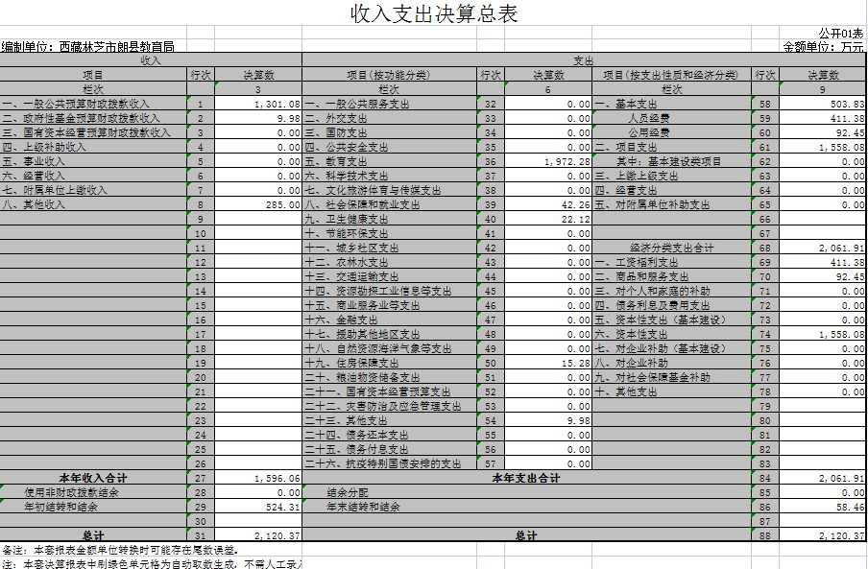

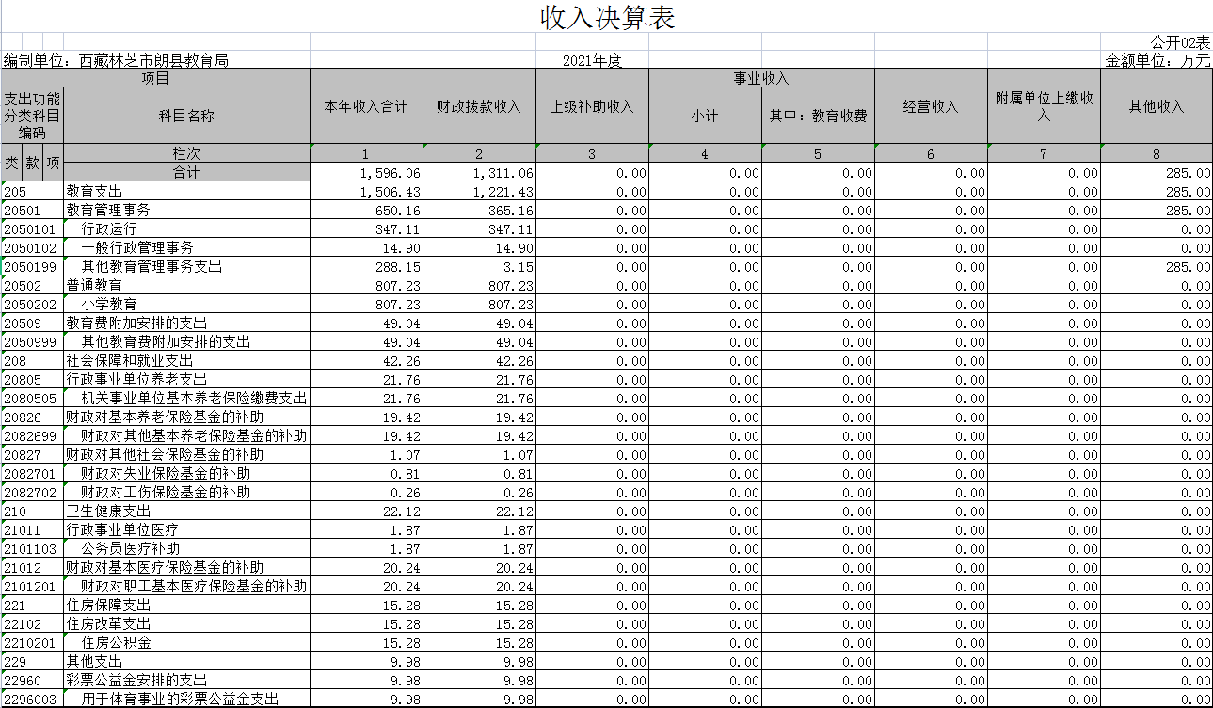



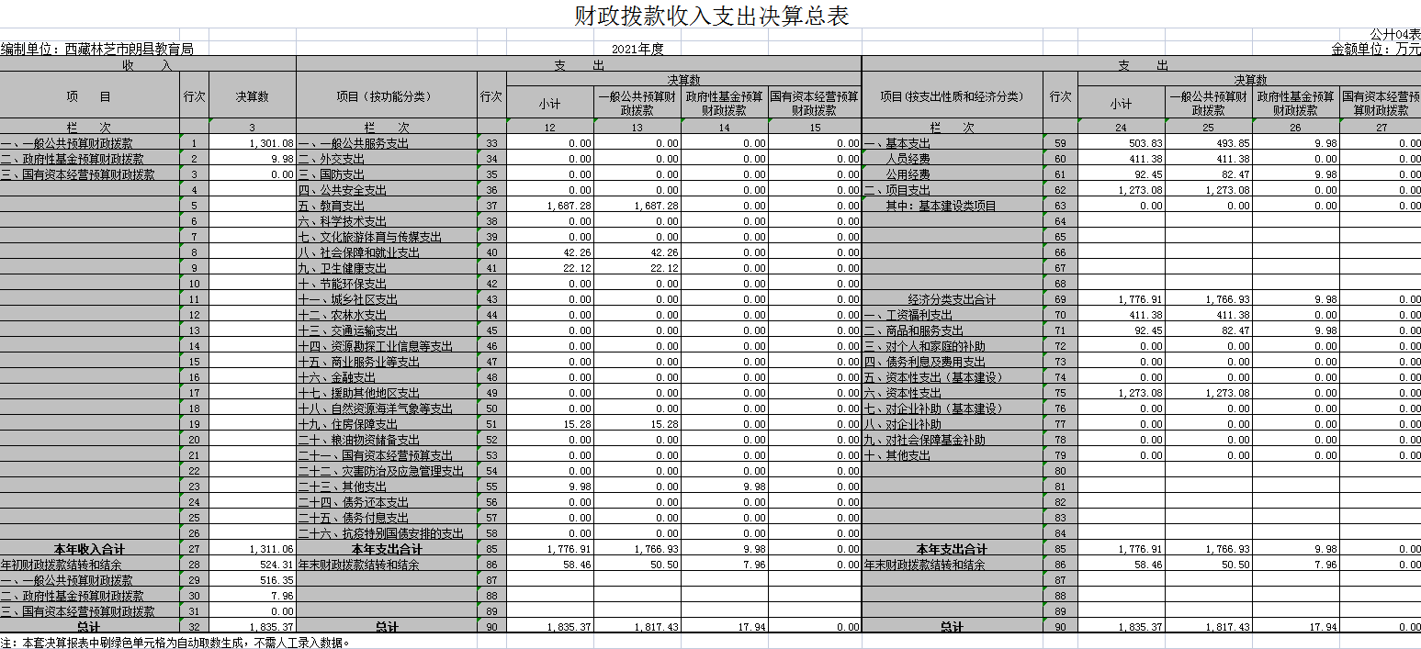



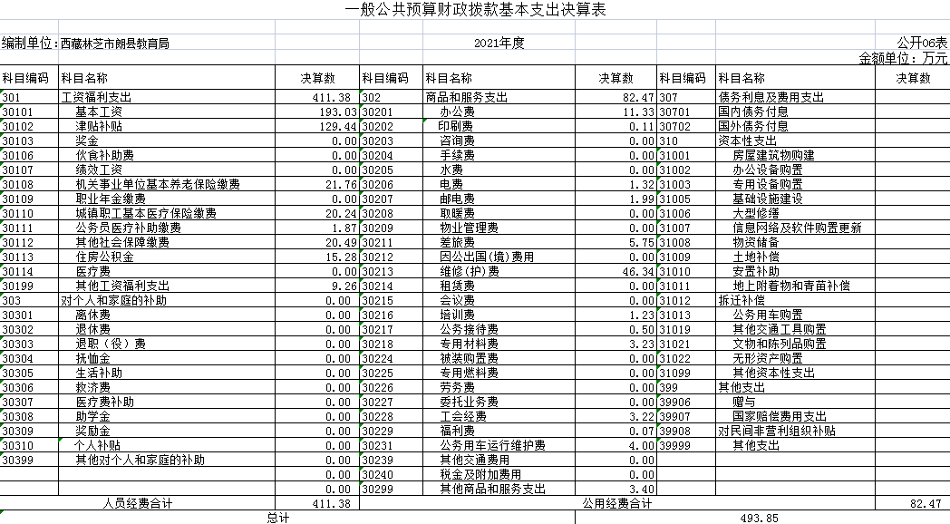

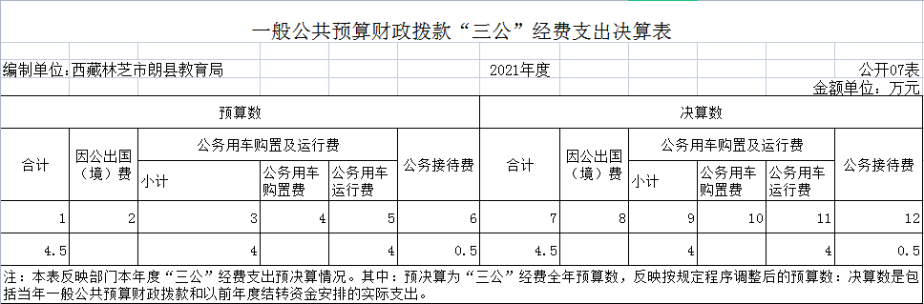

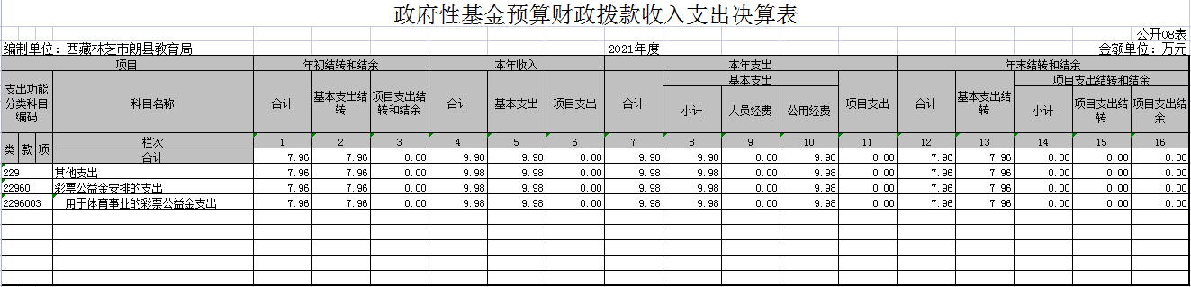

第三部分

朗县教育局2021年度

决算情况说明

一、2021年度收入支出决算总体情况说明

朗县教育局2021年收入总计为1596.06万元，上年结转524.3万元，支出总计为2061.91万元。2020年收入总计968.35万元,支出总计513.95万元。与2020年度相比，收入增加了627.71万元，增加64.82%；支出增加了1547.96万元，增加301.18%。主要原因是本年度项目增加。

二、2021年度收入决算情况说明

朗县教育局2021年度收入总计为1596.06万元，其中：财政拨款收入1311.06万元，占82.14%；政府性基金预算财政拨款0元，占0%；其他收入285万元，占17.86%。

三、2021年度支出决算情况说明

朗县教育局2021年度支出合计2061.91万元， 基本支出503.83万元，其中：人员经费为411.38万元，占总支出的19.95%；日常公用经费92.45万元，占总支出的4.48%；项目支出1558.08万元占总支出75.57%。

四、2021年度一般公共预算财政拨款支出情况说明

（一）一般公共预算财政拨款决算数2061.91万元。

（二）财政拨款支出决算结构情况，教育支出1972.28万元，占总支出95.65%。其中：教育管理事务650.16万元，普通教育1273.08万元，教育费附加安排的支出49.04万元。社会保障和就业支出42.25万元，占2.05%；卫生健康支出22.12万元，占1.07%；住房保障支出15.28万元，占0.74%；其他支出9.98万元，占0.49%。

（三）一般公共预算财政拨款支出决算情况说明

1、2021年度教育支出（类）教育管理事务（款）行政运行（项）347.11万元。

2、2021年度教育支出（类）教育管理事务（款）一般行政管理事务（项）14.9万元。

3、2021年度教育支出（类）教育管理事务（款）其他教育管理事务（项）288.15万元。

4、2021年度教育支出（类）普通教育（款）学前教育（项）465.85万元。

5、2021年度教育支出（类）普通教育（款）小学教育（项）807.23万元。

6、2021年度教育支出（类）教育费附加安排的支出（款）其他教育费附加安排的支出（项）49.04万元。

7、2021年度社会保障和就业支出（类）行政事业单位养老支出（款）机关事业单位基本养老保险缴费支出（项）21.76万元。

8、2021年度社会保障和就业支出（类）财政对基本养老保险基金的补助（款）财政对其他基本养老保险基金的补助（项）19.42万元。

9、2021年度社会保障和就业支出（类）财政对其他社会保险基金的补助（款）财政对失业保险基金的补助（项）0.81万元。

10、2021年度社会保障和就业支出（类）财政对其他社会保险基金的补助（款）财政对工伤保险基金的补助（项）0.26万元。

11、2021年度卫生健康支出（类）行政事业单位医疗（款）公务员医疗补助（项）1.88万元。

12、2021年度卫生健康支出（类）财政对基本医疗保险基金的补助（款）财政对职工基本医疗保险基金的补助（项）20.24万元。

13、2021年度住房保障支出（类）住房改革支出（款）住房公积金（项）15.28万元。

14、2021年度其他支出（类）彩票公益金安排的支出（款）用于体育事业的彩票公益金支出（项）9.98万元。

五、2021年度“三公”经费预决算情况说明

朗县教育局2021年“三公”经费情况表

单位：万元

|  |  |  |
| --- | --- | --- |
| 项目 | 2021年预算 | 2021年决算 |
| 合计 | 4.5 | 4.5 |
| 1.因公出国（境）费 | 0 | 0 |
| 2.公务接待费 | 0.5 | 0.5 |
| 3.公务用车经费 | 4 | 4 |
| 其中：（1）公务用车运行维护费 | 4 | 4 |
| （2）公务用车购置 | 0 | 0 |

2021年度三公经费预算合计数4.5万元，其中2021年接待费预算数0.5万元，2021年公务用车经费预算数4万元，2021年决算合计数4.5万元，其中2021年接待费决算数0.5万元，和年初预算数一致；2021年公务用车经费决算数4万元，和年初预算数一致。

2021年三公经费支出总计为4.5万元，2020年度三公经费支出总计为3.54万元，比上年增加0.96万元，比上年增加27.11%。其中2021年接待费决算数0.5万元，2020年接待费决算数0.32万元，比上年增加0.18万元，比上年增加56.25%，由于本年度人员增加，接待费支出增加；2021年公务用车经费决算数4万元，2020年公务用车经费决算数3.22万元，比上年增加0.78万元，比上年增加24.78%，由于本年度人员增加，下乡次数增多导致公车运行维护费增加。

六、2021年度朗县教育局运行情况说明

（一）2021年本部门履行一般行政事业管理职能、维护机关运行，用一般公共预算安排的教育经费合计1596.06万元，其中基本支出788.83万元，项目支出807.23万元。

（二）机关运行经费预算的内容

行政经费由基本支出和一般行政支出两部分组成：

1.基本支出，包括两部分：一部分是人员经费，具体包括工资、津贴及资金、医疗费、住房补贴等；二是公用经费，具体包括办公及印刷费、水电费、邮电费、交通费、差旅费、会议费、福利费、物业管理费、日常维修费、一般购置费等。

2.一般行政管理项目支出，包括招待费、会议费、购置费（包括设备、计算机等）、专用材料费、干部培训费、信息网络运行维护费等用于一般行政管理事务方面的项目支出。

七、政府采购情况说明

朗县教育局2020年无政府采购。

八、国有资产占有使用情况。

截至2020年12月31日，朗县教育局无国有资产使用情况。

九、重点、重大项目信息及绩效及评价情况。

金东巴龙村幼儿园项目的建设，是现代化教育对学校最基本的教育设施的具体要求，同时在很大程度上改善了朗县整体教育教学环境，有利于朗县教育教学质量的进一步提高。将会大力推进朗县教育事业的发展，同时更加有利于促进朗县巩固和提高“两基”成果。

朗县幼儿园扩建项目，加快朗县幼儿园建设进程，改善学生的生活环境,为学生的身心健康提供了有力保证，也必将推进我县全面建设小康社会进程。建好朗县幼儿园，能充分体现党的关于教育优先发展及教育均衡发展的要求，体现中国特色社会主义优越性。

朗县仲达镇5人制足球场项目，使广大人民群众的健康娱乐生活显得丰富多彩，不同程度地影响了广大人民群众的生活质量。随着经济的发展，居民人口不断增加，乡镇规模不断扩大，更因为建设进度的不断加快，体育健身场所、群众业余活动场地等设施的缺乏，将严重影响的居民整体生活质量。

第四部分名词解释

一、财政拨款收入，指中央财政当年拨付的资金。

二、其他收入，指上述“财政拨款收入”以外的收入，主要是按规定动用的售房收入、存款利息收入等。

三、上年结转，指以前年度尚未完成、结转到本年度仍按原规定用途继续使用的资金。

四、教育支出，指用于由教育行政人员经费支出。

五、社会保障和就业（类）行政事业单位离退休（款），指用于国务院办公厅机关和国务院研究室离退休人员的经费及离退休人员管理机构的支出。

六、住房保障支出（类）住房改革支出（款），指国务院办公厅机关和国务院研究室按照国家政策规定用于住房改革方面的支出。

（一）住房公积金（项），是按照《住房公积金管理条例》的规定，由单位及其在职职工缴存的长期住房储金。该项政策始于上世纪九十年代中期，在全国机关、企事业单位在职职工中普遍实施，缴存比例最低不低于 5％，最高不超过 12％，缴存基数为职工本人上年工资，目前已实施近 20 年时间。行政单位缴存基数包括国家统一规定的公务员职务工资、级别工资、机关工人岗位工资和技术等级（职务）工资、年终一次性奖金、特殊岗位津贴、艰苦边远地区津贴，规范后发放的工作性津贴、生活性补贴等；事业单位缴存基数包括国家统一规定的岗位工资、薪级工资、绩效工资、艰苦边远地区津贴、特殊岗位津贴等。

（二）提租补贴（项），是经国务院批准，于 2000 年开始针对在中央单位公有住房租金标准提高发放的补贴，在京中央单位按照在职在编职工人数和离退休人数以及相应职级的补贴标准确定，人均月补贴 90 元。

（三）购房补贴（项），是根据《国务院关于进一步深化城镇住房制度改革加快住房建设的通知》（国发〔1998〕23 号）的规定，从 1998 年下半年停止实物分房后，房价收入比超过 4 倍以上地区对无房和住房未达标职工发放的住房货币化改革补贴资金。中央行政事业单位从 2000 年开始发放购房补贴资金，地方行政事业单位从 1999 年陆续开始发放购房补贴资金，企业根据本单位情况自行确定。在京中央单位按照《中共中央办公厅 国务院办公厅转发建设部等单位<关于完善在京中央和国家机关住房制度的若干意见>的通知》规定的标准执行，京外中央单位按照所在地人民政府住房分配货币化改革的政策规定和标准执行。

七、基本支出，指为保障机构正常运转，完成日常工作任务而发生的人员支出和公用支出。

八、项目支出，指在基本支出之外为完成特定行政任务和事业发展目标所发生的支出。

九、“三公”经费，纳入中央财政预决算管理的“三公”经费，是指中央部门用财政拨款安排的因公出国（境）费、公务用车购置及运行费和公务接待费。其中，因公出国（境）费反映单位公务出国（境）的国际旅费、国外城市间交通费、住宿费、伙食费、培训费、公杂费等支出；公务用车购置及运行费反映单位公务用车车辆购置支出（含车辆购置税）及租用费、燃料费、维修费、过路过桥费、保险费、安全奖励费用等支出；公务接待费反映单位按规定开支的各类公务接待（含外宾接待）支出。

十、机关运行经费，指为保障行政单位（包括参照公务员法管理的事业单位）运行用于购买货物和服务的各项资金，包括办公及印刷费、邮电费、差旅费、会议费、福利费、维修（护）费、专用材料及一般设备购置费、办公用房水电费、办公用房取暖费、办公用房物业管理费、公务用车运行维护费以及其他费用。